Об утверждении схем пастбищеоборотов на основании геоботанического обследования пастбищ сельских округов имени Канай би, Малика Габдуллина, Аккольского, Исаковского, Кызылегисского, Кызылсаянского, Сарыозекского, Ортакского, Чаглинского Зерендинского района
Постановление акимата Зерендинского района Акмолинской области от 4 мая 2019 года № А-5/210. Зарегистрировано Департаментом юстиции Акмолинской области 8 мая 2019 года № 7175
Примечание РЦПИ.
В тексте документа сохранена пунктуация и орфография оригинала.
В соответствии с Законом Республики Казахстан от 23 января 2001 года "О местном государственном управлении и самоуправлении в Республике Казахстан" и с подпунктом 3) пункта 1 статьи 9 Закона Республики Казахстан от 20 февраля 2017 года "О пастбищах", акимат Зерендинского района ПОСТАНОВЛЯЕТ:
1. Утвердить прилагаемые схемы пастбищеоборотов на основании геоботанического обследования пастбищ сельских округов имени Канай би, Малика Габдуллина, Аккольского, Исаковского, Кызылегисского, Кызылсаянского, Сарыозекского, Ортакского, Чаглинского Зерендинского района.
2. Контроль за исполнением настоящего постановления возложить на заместителя акима района Мукашева Э.Г.
3. Настоящее постановление вступает в силу со дня государственной регистрации в Департаменте юстиции Акмолинской области и вводится в действие со дня официального опубликования.
Аким Зерендинского района | Б.Абуталипов
Утверждена
постановлением акимата
Зерендинского района
от "4" мая 2019 года
№ А-5/210
Схема пастбищеоборотов на основании геоботанического обследования пастбищ сельского округа имени Канай би Зерендинского района

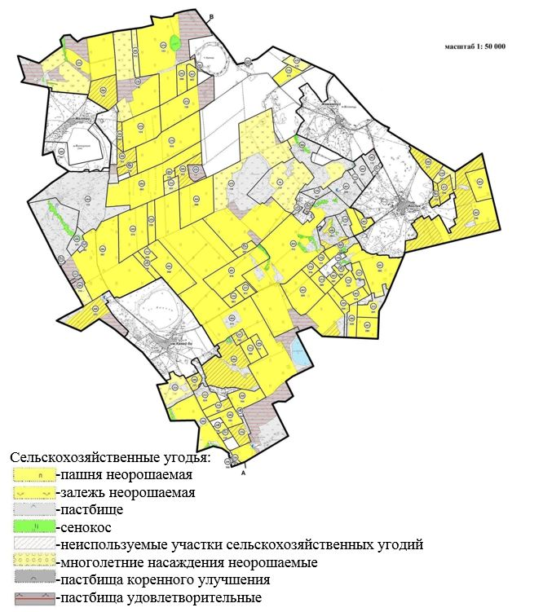

Утверждена
постановлением акимата
Зерендинского района
от "4" мая 2019 года
№ А-5/210
Схема пастбищеоборотов на основании геоботанического обследования пастбищ сельского округа Малика Габдуллина Зерендинского района

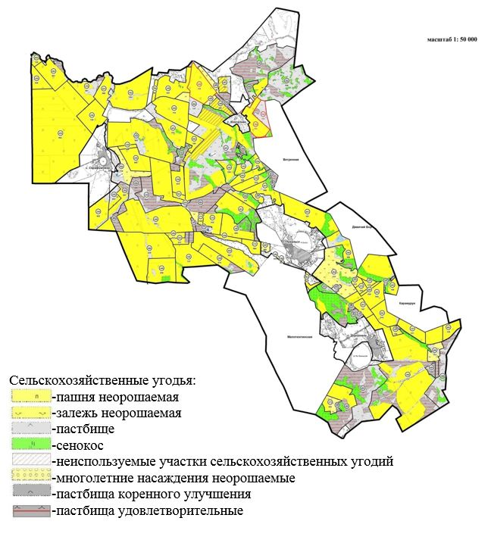

Утверждена
постановлением акимата
Зерендинского района
от "4" мая 2019 года
№ А-5/210
Схема пастбищеоборотов на основании геоботанического обследования пастбищ Аккольского сельского округа Зерендинского района

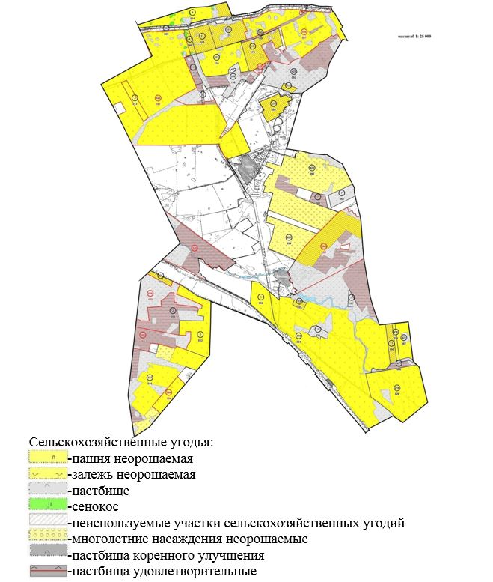

Утверждена
постановлением акимата
Зерендинского района
от "4" мая 2019 года
№ А-5/210
Схема пастбищеоборотов на основании геоботанического обследования пастбищ Исаковского сельского округа Зерендинского района

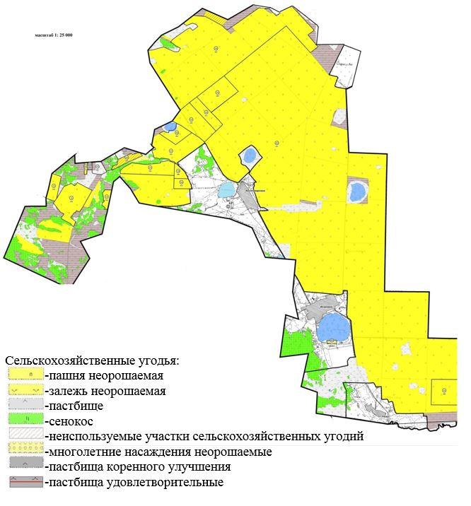

Утверждена
постановлением акимата
Зерендинского района
от "4" мая 2019 года
№ А-5/210
Схема пастбищеоборотов на основании геоботанического обследования пастбищ Кызылегисского сельского округа Зерендинского района

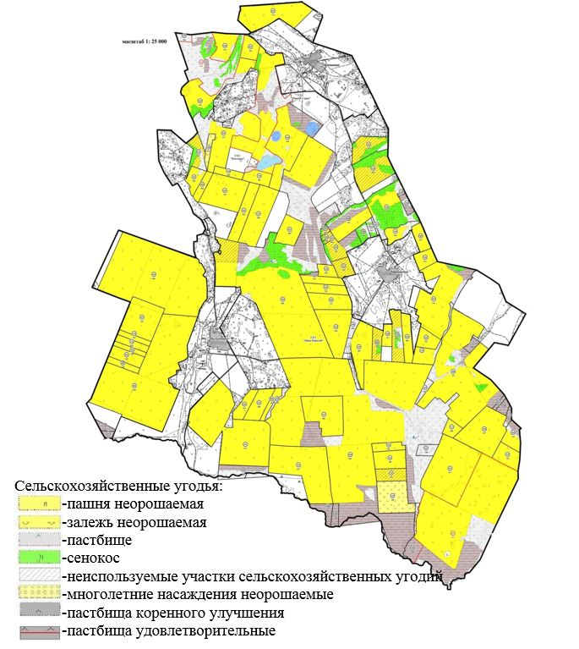

Утверждена
постановлением акимата
Зерендинского района
от "4" мая 2019 года
№ А-5/210
Схема пастбищеоборотов на основании геоботанического обследования пастбищ Кызылсаянского сельского округа Зерендинского района

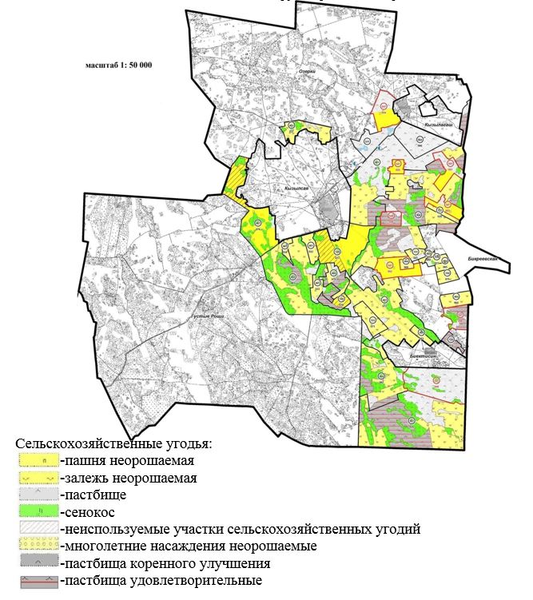

Утверждена
постановлением акимата
Зерендинского района
от "4" мая 2019 года
№ А-5/210
Схема пастбищеоборотов на основании геоботанического обследования пастбищ Сарыозекского сельского округа Зерендинского района

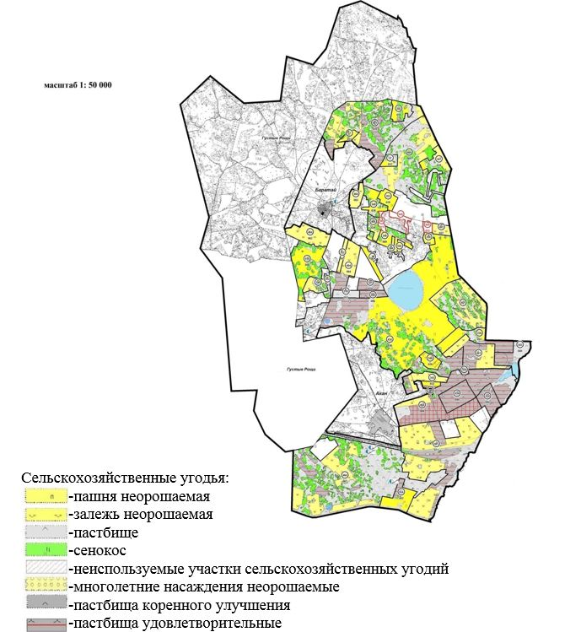

Утверждена
постановлением акимата
Зерендинского района
от "4" мая 2019 года
№ А-5/210
Схема пастбищеоборотов на основании геоботанического обследования пастбищ Ортакского сельского округа Зерендинского района

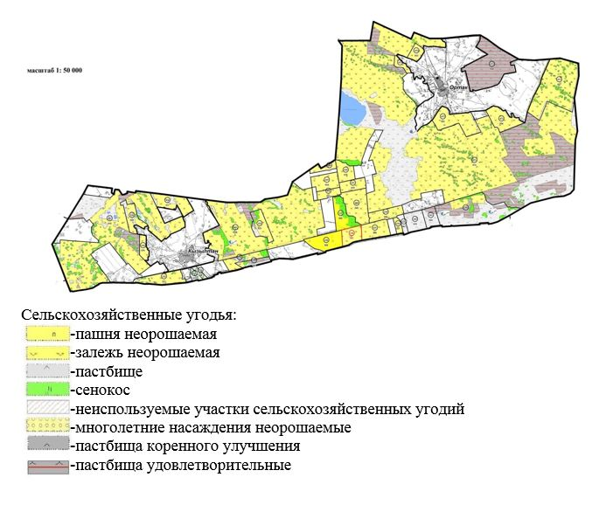

Утверждена
постановлением акимата
Зерендинского района
от "4" мая 2019 года
№ А-5/210
Схема пастбищеоборотов на основании геоботанического обследования пастбищ Чаглинского сельского округа Зерендинского района

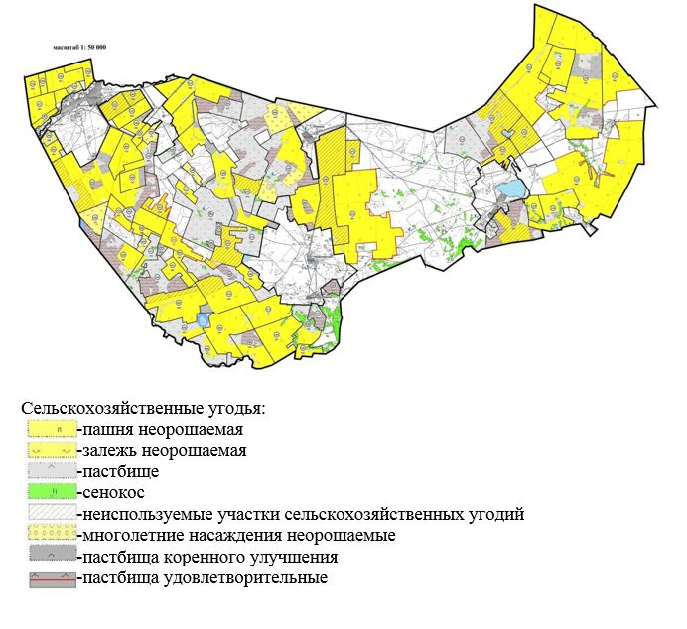

© 2012. РГП на ПХВ «Институт законодательства и правовой информации Республики Казахстан» Министерства юстиции Республики Казахстан

